1．如图所示，半径为R的1/4圆形区域内存在着垂直纸面向里的匀强磁场，磁感应强度为B，磁场的左边垂直x轴放置一线型粒子发射装置，能在0≤y≤R的区间内各处沿x轴正方向同时发射出速度相同、带正电的同种粒子，粒子质量为m，电荷量为q，不计粒子的重力及粒子间的相互作用力，若某时刻粒子被装置发射出后，经过磁场偏转击中y轴上的同一位置，则下列说法中正确的是( )
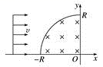
A. 粒子都击中在O点处
B. 粒子的初速度为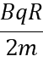
C. 粒子在磁场中运动的最长时间为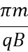
D. 粒子到达y轴上的最大时间差为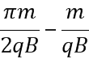
【参考答案】D
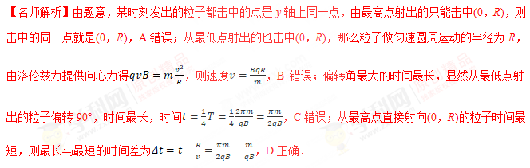【点睛】看起来情况比较复杂，但涉及的问题却是常规问题，本题的关键点是粒子源发出的粒子是速度大小和方向均相同，则其做匀速圆周运动的半径相同，在从最低点的特殊情况就能知道相同的半径就是圆弧的半径，再结合周期公式能求出最长和最短时间．
2.（2018衡水六调）如图所示，纸面内有宽为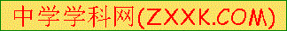L，水平向右飞行的带电粒子流，粒子质量为m、电荷量为-q、速率为v₀，不考虑粒子的重力及相互间的作用，要使粒子都会聚到一点，可以在粒子流的右侧虚线框内设计一匀强磁场区域，则磁场区域的形状及对应的磁感应强度可以是哪一种(其中B₀=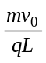，A、C、D选项中曲线均为半径是L的圆弧，B选项中曲线为半径是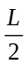的圆)
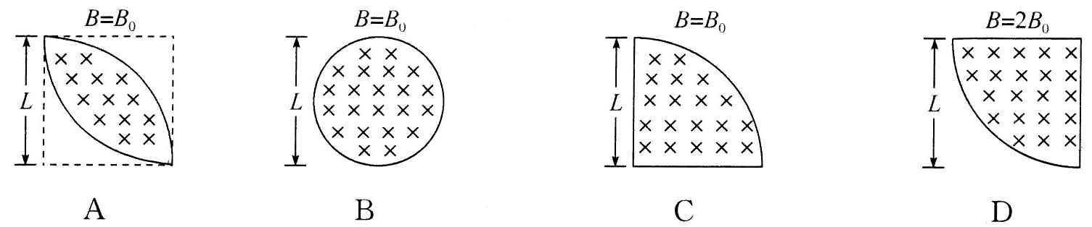
【参考答案】A
【命题意图】本题考查带电粒子在有界匀强磁场中的运动、磁聚焦现象及其相关的知识点。
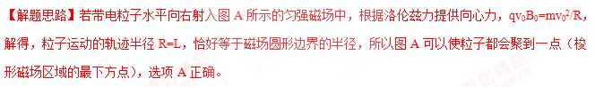3．如图半径为R的半圆形区域内有垂直纸面向里的匀强磁场。一质量为m、带电量为-q且不计重力的粒子，以速度v沿与半径AO夹角θ=30°的方向从A点垂直磁场射入，最后粒子从圆弧MN上射出，则
磁感应强度的大小不可能为（ ）
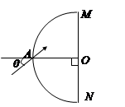
A. 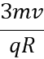 B. 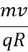 C. 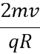 D. 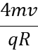[来源:Zxxk.Com][来源:学科网]
【参考答案】B
【名师解析】当粒子轨迹恰好与MN相切时，为临界条件，粒子轨迹如图所示，根据几何知识可得
，，故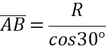，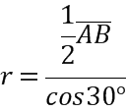，解得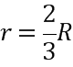，又知道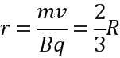，解得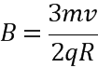，若使粒子从圆弧MN上射出，故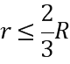，即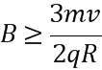，故B不可能．
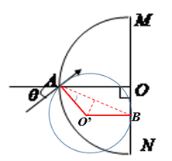
【点睛】本题考查了粒子在磁场中的运动，关键是找出临界条件，找到圆心位置，由几何关系求半径，由洛伦兹力提供向心力得到磁感应强度，这是带电粒子在磁场中运动经常用到的解题思路．
4.（2016·福建模拟）如图所示，半径为R的半圆形区域内分布着垂直纸面向里的匀强磁场，磁感应强度为B，半圆的左边垂直x轴放置一粒子发射装置，在-R≤y≤R的区间内各处均沿x轴正方向同时发射出一个带正电粒子，粒子质量均为m、电荷量均为q、初速度均为v，重力忽略不计，所有粒子均能穿过磁场到达y轴，其中最后到达y轴的粒子比最先到达y轴的粒子晚△t时间，则（ ）
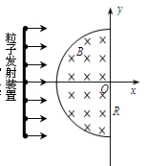
A．粒子到达y轴的位置一定各不相同
B．磁场区域半径R应满足R≤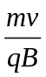
C．从x轴入射的粒子最先到达y轴[来源:Z&xx&k.Com]
D．△t= 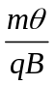-R/v，其中角度θ为最后到达y轴的粒子在磁场中运动轨迹所对应的圆心角，满足sinθ=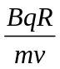
【参考答案】BD
【名师解析】粒子射入磁场后做匀速圆周运动，其运动轨迹如图所示。y=±R的粒子直接沿直线做匀速运动到达y轴，其它粒子在磁场中发生偏转。由图可知，发生偏转的粒子也有可能打在y=R的位置上，所以粒子到达y轴的位置不是各不相同的，选项A错误；以沿x轴射入的粒子为例，若r= ＜R，则粒子未能达到y轴就偏向上离开磁场区域，所以要求R≤，所有粒子才能穿过磁场到达y轴，选项B正确；从x轴入射的粒子在磁场中运动轨迹对应的弧长最长，所以该粒子最后到达y轴，而y=±R的粒子直接沿直线做匀速运动到达y轴，时间最短，选项C错误；由qvB=m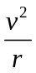，解得r=。从x轴入射的粒子运动时间为：t₁=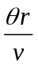=，y=±R的粒子直接沿直线做匀速运动到达y轴，时间最短，则t₂=R/v，所以△t=t₁-t₂=-R/v ，其中角度θ为从x轴入射的粒子运动轨迹对应的圆心角，满足sinθ=R/r=，选项D正确．
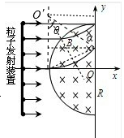
【点评】此题是相同速率的带电粒子从圆弧形边界进入磁场的情景，从不同位置进入磁场的粒子轨迹半径相同，轨迹所对的圆心角、圆心、弧长不同。
5. 如图所示，长方形abcd长ad=0.6m，宽ab=0.3m，O、e分别是ad、bc的中点，以ad为直径的半圆内有垂直纸面向里的匀强磁场（边界上无磁场），磁感应强度B=0.25T．一群不计重力、质量m=3×10⁻⁷kg、电荷量q=+2×10⁻³C的带电粒子以速度v=5×l0²m/s沿垂直ad方向且垂直于磁场射人磁场区域（ ）
- 从Od边射入的粒子，出射点全部分布在Oa边
- 从aO边射入的粒子，出射点全部分布在ab边
- 从Od边射入的粒子，出射点分布在Oa边和ab边
D．从aO边射入的粒子，出射点分布在ab边和bc边
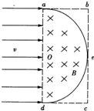
【参考答案】D
